Um Jogo de Engenharia de Software

Troy C. Kohwalter

Instituito de Computação – Universidade Federal Fluminense (UFF)

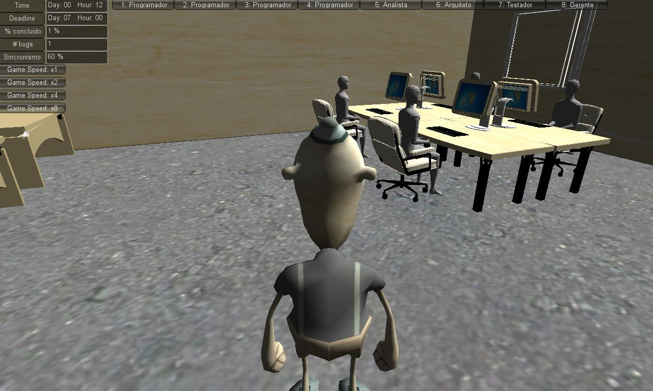
Figura 1: Imagem do jogo.

Resumo

A Engenharia de Software é uma área de conhecimento da computação que se concentra nos aspectos práticos da produção de um software. O curso de graduação de Ciência da Computação possui uma cadeira de Engenharia de Software, porém é apresentado de forma teórica e com um único trabalho de implementação utilizando as técnicas e ferramentas aprendidas. A abordagem prática dos conceitos aprendidos durante o ensino de Engenharia de Software auxilia na fixação do conteúdo apresentado, no entendimento e na razão da utilização das técnicas apresentadas. Desta forma, este artigo propõe o Software Development Manager, um jogo de simulação com intuito de transmitir conhecimentos de Engenharia de Software e auxiliar no aprendizado de uma forma que se aproveite os benefícios da diversão e entretenimento.
Palavras-chave: Jogo. Engenharia de Software.

Contato do autor:
tkohwalter@gmail.com

1. Introdução

Desde sempre o jogo fez parte da vida do Homem. O mais antigo que se conhece foi encontrado na sepultura de um rei babilônico, morto cerca de 2600 anos antes de Cristo. Lá estão o tabuleiro, as peças e os dados.

Os jogos, além da componente competitiva, servem como modelos de situações reais ou imaginárias. Existem jogos dos mais variados tipos, desde os de simples azar até os de mais sofisticadas estratégias. Muitos deles podem ser estudados do ponto de vista matemático, e outros têm regras que "obrigam" os jogadores a fazer raciocínios do tipo lógico - matemático.

Consideramos que o jogo oferece situações que, podendo ser comparadas a problemas, exigem soluções vivas, originais, rápidas. Nesse processo, o planejamento, a busca por melhores jogadas, a utilização de conhecimentos adquiridos anteriormente favorecem a aquisição de novas idéias, novos conhecimentos, habilidades e atitudes. Investigação, tentativa e erro, levantamento e checagem de hipóteses são algumas das habilidades de raciocínio lógico que estão envolvidas no processo de jogar.

Em base nisso, o objetivo deste artigo é propor um jogo educacional baseado em Engenharia de Software que visa ensinar e expor ao jogador os conceitos e práticas de gerenciamento de projetos. Esse jogo, denominado SDM (Software Development Manager), tem como inspiração elementos e conceitos dos jogos JEEES, SimulES e Problems and Programmers.

Além desta seção, o restante deste artigo está organizado da seguinte forma: na seção 2 os jogos de ES que foram a base da concepção do SDM são descritos; a seção 3 o jogo SDM é descrito e na seção 4 são feitas as considerações finais.

2. Jogos de ES

O SDM não foi o primeiro jogo proposto sobre Engenharia de Software. JEEES, SimulES e Problems and Programmers são um dos jogos em que inspirarão na concepção do SDM.

JEEES: Este é um jogo educacional baseado em Engenharia de Software onde visa ensinar conceitos e práticas de Gerência de Configuração contextualizadas através da simulação de um ambiente de desenvolvimento de um projeto. Ele é constituído, em sua maior parte, por diferentes tipos de cartas e é através destas cartas que os conteúdos são transmitidos para os jogadores.

SimulES: Um jogo onde seu objetivo é que os participantes disputem para terminar um projeto de software e o vencedor é quem implantar o projeto primeiro. Os jogadores, aprendem importantes conceitos de computação e especialmente de engenharia de software. Este jogo é constituído de: um tabuleiro, cartões de projeto, cartas e um dado.

Problems and Programmers: É um jogo, de cartas, educacional sobre Engenharia de Software onde pretende simular o desenvolvimento de software desde a concepção à conclusão.

3. SMD: Software Development Manager

SMD é um jogo de simulação elaborado com o intuito de ensinar diversos aspectos da Engenharia de Software. Ele foi desenvolvido em um ambiente 3D, utilizando o game engine Unity3d. A versão atual do jogo, apresentada neste artigo, é apenas um protótipo onde apenas alguns dos recursos do jogo foram implementados.

3.1 Interface do jogo

A interface do jogo é composta de diversos componentes, onde serão detalhadas a seguir.

Um dos componentes da interface é a área de Status do projeto, mostrado na figura 2. Esta área é composta de vários itens que informam sobre o desenvolvimento do software que está em andamento.

“Time” indica o dia e a hora atual.
“Deadline” informa a data em que o cliente definiu o prazo de entrega.
“% concluído” é o quanto do software já esta pronto.
“# bugs” indica quantos bugs já foram criados enquanto os programadores escreviam o software.
“Sincronismo” representa o quão próximo o software está em relação ao que o cliente deseja.

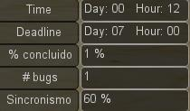
Figura 2: Interface de status.
Outro componente é a barra de papéis, mostrado na figura 3, que informa ao jogador que papel cada funcionário esta realizando no desenvolvimento do software. O jogador, a qualquer momento, pode alterar o papel de cada funcionário. Para fazer isto, basta clicar no campo do funcionário desejado e aparecerá uma lista contendo os papéis disponíveis para o funcionário. Selecione o que desejar e então este funcionário começará a exercer sua nova função imediatamente, conforme mostrado nas figuras 4 e 5.

Figura 3: Barra de papéis.

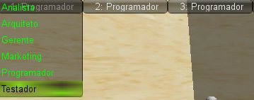
Figura 4: Escolha de papel.

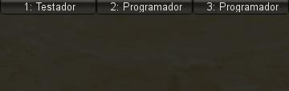
Figura 5: Novo papel designado ao funcionário 1.

O usuário também é capaz de se comunicar com seus funcionários, onde para isto conta com um sistema de dialogo, como mostrado na figura 6.

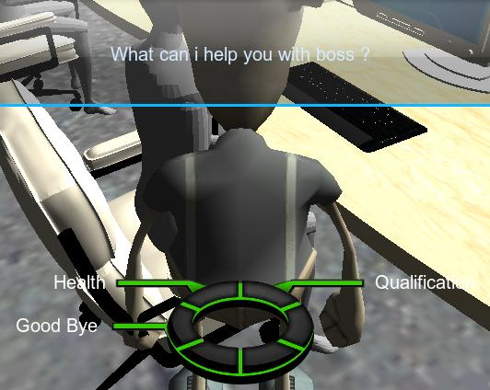
Figura 6: Interação com NPC

Durante a interação, o jogador pode acessar a ficha de atributos do funcionário selecionando o item “Qualification” no dialogo, onde será aberto uma nova janela contendo as informações do funcionário, como mostrado na figura 7.

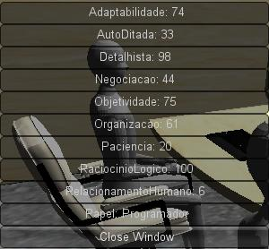
Figura 7: Ficha do funcionário.

Na interface também possui um campo especial para alterar a velocidade do jogo, figura 8.

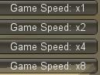
Figura 8: Menu para alterar a velocidade do jogo.

Por ultimo, o usuário pode acessar o Menu do jogo clicando a tecla “ESC”, onde abrirá uma janela com as opções de retornar ao menu principal do jogo ou fechar este menu. A figura 9 mostra o menu em exibição após ter pressionado a tecla “ESC”.

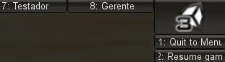
Figura 9: Menu acessado durante o jogo.

3.2 A dinâmica do jogo

Neste artigo é mostrado um protótipo do SMD, onde o jogador já começa com uma equipe de 8 funcionários e um contrato com um cliente, onde precisa desenvolver um software em até 7 dias.

Uma vez iniciado o jogo, o jogador poderá interagir com seus funcionários para decidir que papeis cada um realizará no desenvolvimento do software. Seis papeis estão disponíveis onde cada um exercerá uma determinada tarefa no desenvolvimento. No protótipo foi simplificada a função de cada papel.

Analista: O Analista de sistemas serve como um tradutor entre as necessidades do usuário e o programa a ser desenvolvido pelo programador. Para isto, deve ter conhecimento abrangente da área de negócio na qual o sistema será desenvolvido, a fim de que possa implementar corretamente as regras de negócio.

Arquiteto: O arquiteto de software é o profissional responsável pela concepção, projeto e desenvolvimento da arquitetura do sistema a ser desenvolvido. Ele é o responsável em criar um procedimento de testes para garantir que o nível de qualidade inicialmente proposta para o sistema, gerar protótipos.

Gerente: O Gerente é o indivíduo responsável pelo planejamento e controle da execução dos trabalhos de seus subordinados no dia-a-dia de uma determinada equipe. É ele quem representa a equipe e com quem o jogador conversará para decidir planos de desenvolvimento. O gerente influencia no desempenho de todas as áreas.

Marketing: O papel do marketing é negociar com o cliente o acordo de projeto, estipulando suas características como deadline e preço. Porem, no protótipo este papel ainda não foi implementado.

Programador: O Programador é o responsável por desenvolver o software. Ele é o que efetivamente produz o software. Dependendo do programador e seu desempenho, bugs poderão ser introduzidos (inadvertidamente) no software, prejudicando a qualidade.

Testador: O testador é quem realiza a inspeção do software a fim de fornecer informações sobre sua qualidade em relação ao contexto em que ele deve operar, garantindo que o software opere da forma devida. Isso inclui o ato de utilizar o produto afim de encontrar seus possíveis bugs com intuito de submeter os mesmos à equipe de desenvolvimento para correção. Caso eles não sejam corrigidos ou encontrados, a qualidade do produto final fica prejudicada.

Ao concluir o desenvolvimento do software o usuário receberá um mensagem parabenizando-o, finalizando jogo.
Caso o jogador não consiga terminar a tempo uma mensagem aparecerá informando seu fracasso, finalizando o jogo.

4. Conclusão

Este artigo propõe o SDM, criado para ensinar conceitos de Engenharia de Software com o foco na administração de desenvolvimento de projetos. Durante a concepção do SMD houve a preocupação de pesquisar sobre outros jogos de ES, como por exemplo o JEEES, SimulES e Problems and Programmers para servirem como base e inspiração no seu desenvolvimento.

O SDM ainda está no estágio inicial e continuará a ser desenvolvido e aprimorado, de forma a incluir novas funcionalidades para cada funcionário, para os papeis, incluir o papel de Marketing, possibilitar a negociação de projetos, estender o deadline, e acrescentar outros componentes no jogo.

Agradecimentos

Gostaria de agradecer aos professores Leonardo Murta, Esteban W. Clua por me apoiarem na escolha e desenvolvimento deste projeto.

Referências

[1] ARQUITETO DE SISTEMAS, DEFINIÇÃO,
http://pt.wikipedia.org/wiki/Arquiteto_de_sistemas/.

[2] BOM PROGRAMADOR,
http://dojofloripa.wordpress.com/2006/11/15/o-que-faz-de-voce-um-bom-programador/.

[3] CARACTERISTICAS DE UM ANALISTA,
http://marketinglab.wordpress.com/2006/09/23/caracteristicas-de-um-analista/.

[4] CLEBSON ALMEIDA,
http://cleibsonalmeida.blog.br/website/index.php?option=com_content&task=view&id=33&Itemid=9/.

[5] GERENTE, DEFINIÇÃO, http://pt.wikipedia.org/wiki/Gerente/.

[6] HABILIDADES E CARACTERISTICAS DO GERENTE DE PROJETOS,
http://www.slideshare.net/ricardo.vargas/ricardo-vargas-habilidades-caracteristicas-gerente-projetos-ppt-pt-1323922/.

[7] MARKETING, DEFINIÇÃO, http://pt.wikipedia.org/wiki/Marketing/.

[8] PROGRAMADOR, DEFINIÇÃO, http://pt.wikipedia.org/wiki/Programador/.

[9] PSICOLOGIA EM ESTUDO,
http://www.scielo.br/scielo.php?pid=S1413-73722005000300020&script=sci_arttext/.

[10] TENDÊNCIA EMPREENDEDORA DO GERENTE,
http://www.scielo.br/pdf/gp/v14n3/a12v14n3.pdf/.
http://researchweb.watson.ibm.com/cell/whitepapers/iRT-Summary.pdf [Accessed in 01 june 2010].

[11] SIMULES, http://www.teccomm.les.inf.puc-rio.br/emagno/simules/.

[12] JEEES, http://sel.ic.uff.br/jeees/.

[13] PROBLEMS AND PROGRAMMERS, http://www.problemsandprogrammers.com/.

